TRƯỜNG THCS ĐỨC THƯỢNG

BÀI TUYÊN TRUYỀN VỀ PHÒNG CHỐNG

NGỘ ĐỘC THỰC PHẨM NGÀY TẾT NGUYÊN ĐÁN 2024

Kính gửi các bậc phụ huynh!
Ngộ độc thức ăn là bệnh thường gặp nhất ở trẻ em vào dịp Tết. Nguyên nhân do ăn phải những thức ăn bị nhiễm vi khuẩn hay độc tố của vi khuẩn có trong thức ăn.
Thức ăn ngày Tết thường được chế biến sẵn để dùng trong nhiều ngày như lạp xưởng, thịt kho trứng, giò chả, bánh chưng, bánh tét. Thức ăn chứa nhiều đường như mứt, bánh kẹo, nước ngọt có ga...Những thức ăn trên nếu không đảm bảo trong quá trình chế biến, bảo quản và sử dụng, là môi trường thuận lợi cho vi khuẩn phát triển và gây ngộ độc.
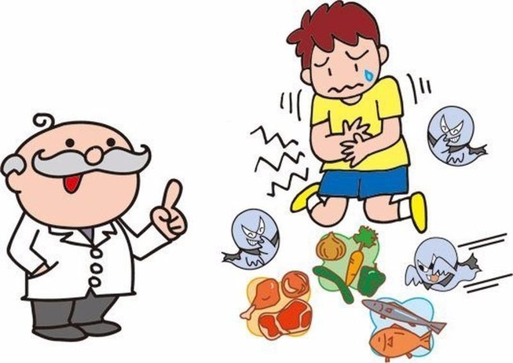
* Cách nhận biết khi bị ngộ độc thức ăn:
- Ngộ độc thức ăn thường biểu hiện rối loạn tiêu hóa sau khi ăn từ một giờ trở đi.
- Nôn ói vài lần hoặc liên tục, đau bụng quặn từng cơn sau đó có thể đi tiêu chảy. Tùy theo tác nhân gây ngộ độc mà triệu chứng nôn ói nổi bật hay tiêu chảy nhiều hơn.
Đa số thường bị nôn ói rất nhiều do tác dụng của độc tố. Nếu không được chăm sóc thích hợp, nôn ói nhiều thường dẫn đến những biến chứng nặng như hít sặc, hạ đường huyết, rối loạn nước và điện giải, đặc biệt ở trẻ em.
Sốt là dấu hiệu nhiễm trùng gây tổn thương ruột. Một số ít người bị ngộ độc thức ăn có biểu hiện nhiễm trùng toàn thân gây nhiễm trùng huyết, viêm màng não.
* Cách chăm sóc tại nhà:
- Chăm sóc đúng tại nhà khi bị nôn ói làm giảm tình trạng hít sặc và ngăn ngừa biến chứng. Nếu đang nằm thì chuyển nghiêng đầu qua một bên để tránh hít sặc.
- Ngộ độc thực phẩm khiến nôn ói, tiêu chảy nhiều, từ đó mất nước và mất cân bằng điện giải. Vì vậy lúc này bố mẹ nên cho con uống nhiều nước hơn bình thường và tiến hành bù điện giải theo hướng dẫn của bác sĩ.
- Người bị ngộ độc thức ăn cần được bổ sung đủ chất dinh dưỡng và năng lượng cho cơ thể để các cơ quan hoạt động, chống lại tác nhân gây ngộ độc. Tuy nhiên, lúc này hệ tiêu hóa còn yếu, do đó, bố mẹ cần lưu ý:
- Lựa chọn các món ăn loãng, mềm, dễ tiêu hóa như súp, cháo canh,…
- Chia nhỏ các bữa ăn chính trong ngày nhằm đảm bảo vẫn được bổ sung đủ dưỡng chất và năng lượng, không ép ăn quá nhiều trong 1 bữa.
- Chuyển từ từ các món ăn dạng lỏng sang dạng đặc hơn như cơm, bánh và một số món ăn khác khi tình trạng sức khỏe của trẻ có dấu hiệu cải thiện tốt, trở lại bình thường, tránh cho trẻ ăn các thực phẩm gây “kích thích” đường ruột, khó tiêu, nhiều dầu mỡ, đồ chiên rán.
Lưu ý: Người bị ngộ độc thức ăn cần được theo dõi thường xuyên nhiệt độ, số lần, tính chất dịch ói, phân và nước tiểu. Đưa trẻ đến cơ sở y tế khi có những dấu hiệu nặng như: nôn nhiều, chất nôn có máu hoặc ngả màu xanh, không thể uống được, mệt nhiều, sốt cao, phân có máu, khát nhiều, đau bụng nhiều, bụng sình, nhức đầu hoặc bệnh kéo dài trên 2 ngày.
* Cách phòng ngừa ngộ độc thức ăn ngày Tết:
- Tốt nhất là đảm bảo thức ăn an toàn và hợp vệ sinh.
- Lựa chọn thức ăn có nguồn gốc rõ ràng, không biến chất, không đổi màu hay ôi thiu và còn hạn sử dụng.
- Nấu chín và bảo quản thức ăn đã nấu cẩn thận, tốt nhất là giữ trong tủ lạnh, không để ở nhiệt độ phòng quá 2 giờ. Hâm kỹ lại thức ăn trước khi ăn.
- Tạo thói quen rửa tay trước khi ăn và chế biến thức ăn. Đồng thời có chế độ sinh hoạt, nghỉ ngơi hợp lý .
Trên đây là cách nhận biết và cách phòng chống ngộ độc thức ăn trong dịp tết, nhà trường kính mong các bậc phụ huynh luôn quan tâm chăm sóc và thực hiện tốt chế độ ăn an toàn, hợp lý trong dịp tết Nguyên Đán 2024 sắp đến.
Kính chúc Quý bậc phụ huynh có một năm mới bình an, an khang thịnh vượng !

Người viết bài TM.BGH

Đặng Thị Thuý

